ОТЧЁТ

Исследование и защита веб-приложения от уязвимости IDOR

Выполнил: Креховец М.А.

Группа: ИВ1-23-2

1. Цель работы
Цель работы — исследовать исходный код веб-приложения на наличие уязвимости IDOR (Insecure Direct Object Reference), определить конечные точки, в которых возможен несанкционированный доступ к объектам, предложить меры защиты и проверить наличие необходимых механизмов авторизации.
В ходе работы были изучены маршруты приложения, контроллеры статей, модели данных и шаблоны страниц с ошибками доступа.

2. Теоретические сведения
IDOR — это уязвимость, возникающая, когда веб-приложение позволяет обращаться к объектам по переданным пользователем идентификаторам, но не проверяет, имеет ли текущий пользователь право на доступ к конкретному объекту.
Например, пользователь открывает статью по адресу /articles/15 и заменяет идентификатор на 16. Если приложение показывает чужую закрытую статью или разрешает её изменить без проверки прав, это указывает на возможную IDOR.
Уязвимость может затрагивать просмотр, изменение и удаление записей, а также загрузку файлов и другие операции с объектами.
Необходимо различать два механизма безопасности:
- Аутентификация — определение пользователя, вошедшего в систему.
- Авторизация — проверка того, разрешено ли этому пользователю выполнять конкретное действие над определённым объектом.
Сам факт входа в систему не означает, что пользователь может просматривать и изменять все записи. Проверка доступа должна выполняться на стороне сервера при каждом запросе к защищённому объекту.

3. Исследование структуры приложения
При анализе проекта были рассмотрены следующие файлы:
Файл | Назначение
routes.py | Сопоставление URL-адресов с обработчиками
controller/article_controller.py | Просмотр, редактирование, добавление и удаление статей
controller/controller.py | Общая логика контроллеров
models/article.py | Модель статьи и проверка принадлежности владельцу
models/active_record_entity.py | Получение и сохранение записей
models/user.py | Модель пользователя
models/user_auth_service.py | Работа с аутентификацией пользователей
views/errors/401.html | Страница ошибки неавторизованного доступа
views/errors/403.html | Страница запрета доступа
views/errors/404.html | Страница отсутствующего объекта
Основные маршруты статей объявлены в routes.py. В частности, используются следующие конечные точки:
- /articles — просмотр списка статей;
- /articles/add — добавление статьи;
- /articles/{id} — просмотр конкретной статьи;
- /articles/{id}/edit — редактирование статьи;
- /articles/{id}/delete — удаление статьи;
- /articles/search — поиск статей.
Здесь {id} обозначает числовой идентификатор статьи.

4. Результаты анализа конечных точек

4.1. Просмотр статьи — /articles/{id}
Обработчик: ArticlesController.view в файле controller/article_controller.py.
Обработчик получает статью по переданному идентификатору и отображает её страницу.
В представленном проекте просмотр статьи не ограничен проверкой её владельца. Это не является подтверждённой IDOR, если статьи предназначены для публичного просмотра.
Если по требованиям приложения пользователь должен видеть только собственные статьи, необходимо добавить проверку прав на просмотр. Если статьи публичные, текущая логика допустима.
Результат: потенциальный риск зависит от требований к конфиденциальности статей; подтверждённая уязвимость по одному лишь факту использования идентификатора не установлена.

4.2. Редактирование статьи — /articles/{id}/edit
Обработчик: ArticlesController.edit в файле controller/article_controller.py.
В текущем архиве реализованы следующие проверки:
- По идентификатору загружается статья.
- Если статья не найдена, возвращается ошибка отсутствующего объекта.
- Если пользователь не авторизован, возвращается статус 401.
- Если статья принадлежит другому пользователю, возвращается статус 403.
- Изменения обрабатываются только после проверки доступа.
- Для POST-запроса выполняется проверка CSRF-токена.
В модели models/article.py предусмотрен метод is_owned_by(user_id), который позволяет проверить принадлежность статьи конкретному пользователю.
Эти механизмы предотвращают изменение чужой статьи при условии, что проверка действительно выполняется для каждого пути изменения данных.
Результат: в анализируемом архиве необходимые проверки владельца присутствуют. Подтверждённая уязвимость IDOR в этом обработчике по результатам статического анализа не выявлена.

4.3. Удаление статьи — /articles/{id}/delete
Обработчик: ArticlesController.delete в файле controller/article_controller.py.
Перед удалением выполняются следующие проверки:
- Проверяется существование статьи.
- Проверяется авторизация пользователя.
- Проверяется принадлежность статьи текущему пользователю.
- Проверяется HTTP-метод запроса.
- Проверяется CSRF-токен.
- Только после успешного прохождения проверок выполняется удаление.
Удаление через GET-запрос запрещается с ответом 405 Method Not Allowed. Для выполнения операции требуется POST-запрос.
Результат: проверки владельца и CSRF присутствуют в анализируемом архиве. Подтверждённая уязвимость IDOR в обработчике удаления статей не выявлена статическим анализом.

4.4. Добавление статьи — /articles/add
Обработчик: ArticlesController.add в файле controller/article_controller.py.
При добавлении статьи идентификатор автора устанавливается на основании текущего пользователя через self.user.get_id().
Это правильный подход: сервер не должен доверять переданному клиентом идентификатору автора. В противном случае пользователь мог бы попытаться создать запись от имени другого пользователя.
Результат: назначение автора из текущей пользовательской сессии снижает риск подмены владельца при создании статьи. Полная проверка обработчика при запуске приложения не проводилась.

4.5. Список статей и поиск
Конечные точки:
- /articles
- /articles/search
В проекте предусмотрены просмотр списка статей и поиск. Доступность этих операций сама по себе не свидетельствует об IDOR. Необходимо учитывать, какие именно данные они возвращают и являются ли статьи публичными.
Если список или поиск должны показывать только разрешённые пользователю записи, фильтрацию необходимо выполнять на стороне сервера, а не только в шаблонах.
Результат: подтверждённая IDOR по представленному статическому анализу не установлена. Для окончательного вывода следует проверить возвращаемые данные и требования к разграничению доступа.

5. Сводная таблица результатов
Конечная точка | Проверяемый риск | Результат анализа
GET /articles/{id} | Просмотр чужой закрытой статьи | Зависит от того, должны ли статьи быть публичными
GET /articles/{id}/edit | Несанкционированный доступ к редактированию | Проверка владельца присутствует
POST /articles/{id}/edit | Изменение чужой статьи | Проверка владельца и CSRF присутствуют
GET /articles/{id}/delete | Удаление через GET | Запрещено, предусмотрен ответ 405
POST /articles/{id}/delete | Удаление чужой статьи | Проверки авторизации, владельца и CSRF присутствуют
/articles/add | Подмена автора новой статьи | Автор назначается из текущей сессии
/articles | Раскрытие закрытых статей через список | Требуется проверка соответствия требованиям приложения
/articles/search | Раскрытие закрытых статей через поиск | Требуется проверка возвращаемых данных
По результатам изучения исходного кода подтверждённые уязвимые маршруты IDOR не установлены. Это вывод статического анализа, а не доказательство полной защищённости приложения: для окончательного подтверждения необходимо проверить его в работающем состоянии с несколькими учётными записями.

6. Исправление и защита от IDOR
В предоставленной версии проекта основные механизмы защиты редактирования и удаления уже реализованы. Поэтому на основании имеющегося архива нельзя утверждать, что в этих местах были внесены новые изменения в рамках текущей работы.
Для обеспечения защиты необходимо сохранить и проверить следующие механизмы.

6.1. Проверка владельца объекта
Перед изменением или удалением статьи сервер должен убедиться, что статья принадлежит текущему пользователю.
Пример логики проверки на Python:
if self.user is None:
# Пользователь не авторизован
return unauthorized_response()

if not article.is_owned_by(self.user.get_id()):
# Статья принадлежит другому пользователю
return forbidden_response()
Это иллюстрация принципа защиты; названия функций ответа необходимо согласовать с реальной архитектурой проекта.

6.2. Назначение автора на сервере
При создании статьи идентификатор автора следует получать из текущей сессии пользователя, а не принимать как доверенное значение из формы.
В анализируемом проекте уже используется self.user.get_id(), что соответствует этому требованию.

6.3. Запрет изменения данных через GET
GET должен использоваться для получения данных, а не для изменения состояния приложения. Удаление статьи должно выполняться отдельным запросом, в котором сервер проверяет права пользователя и CSRF-токен.
В текущем обработчике удаления предусмотрен запрет методов, отличных от POST.

6.4. Проверка CSRF-токена
При изменении и удалении данных необходимо проверять CSRF-токен. Эта мера защищает от подделки запросов от имени авторизованного пользователя.
При этом CSRF-защита не заменяет проверку владельца: пользователь, самостоятельно отправивший запрос на чужую статью, не должен получить доступ даже при наличии действительного CSRF-токена.

6.5. Защита списка и поиска
Если статьи должны быть доступны только владельцам, необходимо ограничивать выборку статей на уровне серверной логики или запросов к базе данных. Скрытие записей только в HTML-шаблоне не обеспечивает защиту.

6.6. Дополнительная рекомендация по работе с базой данных
В models/active_record_entity.py обнаружено формирование SQL-запроса через f-строку при получении записи по идентификатору.
Это отдельный потенциальный риск SQL-инъекции, а не доказательство IDOR. Для повышения безопасности следует использовать параметризованные SQL-запросы и не включать пользовательские значения непосредственно в текст SQL-команды.
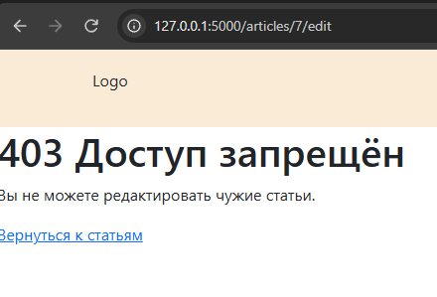
Рис. 1 - Реализация вывода ошибки при защите сайта.
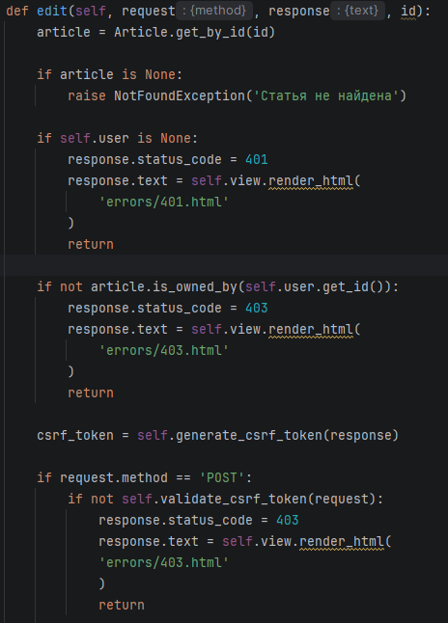
Рис. 2 - Обработка ошибки кодом.

8. Рекомендации
По итогам анализа рекомендуется:
- Сохранять серверную проверку владельца при редактировании и удалении каждой статьи.
- Проверять права на объект при каждом запросе, включая альтернативные маршруты и методы HTTP.
- Назначать автора новой статьи на основании текущей пользовательской сессии.
- Не использовать GET для операций, изменяющих данные.
- Проверять CSRF-токены при изменяющих операциях.
- Проверить список и поиск на предмет раскрытия данных, которые не предназначены для текущего пользователя.
- Добавить автоматические тесты с двумя пользователями, проверяющие чтение, изменение и удаление чужих объектов.
- Использовать параметризованные SQL-запросы для защиты от SQL-инъекций.
- Рассматривать UUID и другие непредсказуемые идентификаторы только как дополнительную меру: они не заменяют серверную авторизацию.

9. Заключение
В ходе работы была изучена структура веб-приложения и рассмотрены основные конечные точки, связанные с доступом к статьям.
В анализируемом архиве проверки авторизации и владельца реализованы в обработчиках редактирования и удаления. При добавлении статьи автор определяется по текущей пользовательской сессии. Удаление через GET запрещено, а при изменении данных предусмотрена проверка CSRF-токена.
Подтверждённых уязвимых маршрутов IDOR по результатам статического анализа не выявлено. При этом публичный просмотр статей и результаты поиска необходимо оценивать с учётом требований к конфиденциальности данных.
Для окончательного подтверждения защищённости необходимо провести практические проверки с двумя разными пользователями и убедиться, что подмена идентификатора не позволяет просматривать, изменять или удалять чужие закрытые объекты.

10. Использованные источники
- SecurityLab. «Как одна цифра в ссылке разрушает бизнес: разбираем уязвимость IDOR». https://www.securitylab.ru/analytics/542394.php
- OWASP. «A01:2021 – Broken Access Control». https://owasp.org/Top10/A01_2021-Broken_Access_Control/
- OWASP Cheat Sheet Series. «Insecure Direct Object Reference Prevention Cheat Sheet». https://cheatsheetseries.owasp.org/cheatsheets/Insecure_Direct_Object_Reference_Prevention_Cheat_Sheet.html

